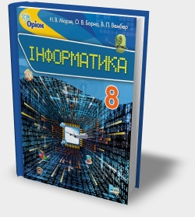***Практична робота 2***

**Конфігурація комп’ютера**

**під потребу.**

**Завдання 1.**

**Увага!** *Під час роботи з комп’ютером дотримуйтеся правил безпеки та санітарно-гігієнічних норм*

**Завдання 1**. Конфігурація комп'ютера *(12 балів)*

Запропонуйте, як обладнати комп'ютером робоче місце для:

▪ учня на олімпіаді з комп'ютерної графіки;

▪ співробітника бюджетної установи, який працюватиме в бухгалтерії;

▪ учня, який буде використовувати мультимедіа та ігри;

▪ студента навчального закладу;

▪ офісного працівника, який працюватиме з великим обсягом документів, затративши мінімум ресурсів.

Призначення комп'ютера для обладнання оберіть із запропонованого списку.

Наведіть два приклади конфігурації. Укажіть загальну вартість обладнання. Результати роботи подайте в презентації.

[Відео інструкція](https://youtu.be/cpInN6Fhgp4)

Файли заготовки

**Відеокарти**

На ринку відеоадаптерів представлено продукцію двох виробників графічних процесорів: *nVidia®* та *Ati™*, які на сьогодні представляють відеокарти на будь-який смак та об'єм гаманця.

Сучасні лінійки обох виробників виглядають так (за спаданням швидкодії):

**nVidia® GeForce:**

1. [GTX Titan](http://hotline.ua/computer/videokarty/42577/)
2. [GTX 780 Ti](http://hotline.ua/computer/videokarty/71074/)
3. [GTX 780](http://hotline.ua/computer/videokarty/45533/)
4. [GTX 770](http://hotline.ua/computer/videokarty/45534/)
5. [GTX 760](http://hotline.ua/computer/videokarty/46981/)
6. [GTX 750 Ti](http://hotline.ua/computer/videokarty/80189/)
7. [GTX 750](http://hotline.ua/computer/videokarty/80190/)

**Ati™ Radeon:**

1. *R7:* [240](http://hotline.ua/computer/videokarty/67822/)

[250](http://hotline.ua/computer/videokarty/67265/)

[250X](http://hotline.ua/computer/videokarty/81061/)

1. [260](http://hotline.ua/computer/videokarty/78624/)
2. [260X](http://hotline.ua/computer/videokarty/67821/)
3. *R9:* [270](http://hotline.ua/computer/videokarty/71217/)
4. [270X](http://hotline.ua/computer/videokarty/66666/)
5. [280X](http://hotline.ua/computer/videokarty/67266/)
6. [290](http://hotline.ua/computer/videokarty/71127/)
7. [290X](http://hotline.ua/computer/videokarty/71126/)

**Накопичувачі**

Ще досить недавно наявність у комп'ютері жорсткого диску об'ємом 1ТБ (Терабайт = 1024ГБ, хоча виробники з цим не погоджуються: у них Терабайт означає 1000ГБ) була приводом для законної гордості. Зараз нікого не здивуєш накопичувачем на 3−4ТБ.

На цьому тлі курс світової спільноти на зменшення об'ємів інформації, що зберігається безпосередньо на ПК і перенесення її до «хмарних» сховищ виглядає дещо дивним. Проте саме така конфігурація (невеликий швидкий накопичувач для ОС та програм і великий об'ем інформації у «хмарі») видається найлогічнішим майбутнім.

На жаль швидкі твердотільні накопичувачі коштують до сих пір занадто дорого для повсюдного використання. Тому розглядатимемо невеликого (250−320ГБ) об'єму жорсткі диски.

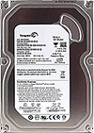

 — [**Seagate DB35.4 ST3250310CS**](http://hotline.ua/computer-zhestkie-diski/seagate-st3250310cs/)

1. **Загальний об'єм:**250GB
2. **Інтерейс підключення:**SATA II
3. **Форм-фактор:**3.5"
4. **Частота обертання двигуна:**7200 об/хв
5. **Розмір буфера:**8MB
6. **Рівень шуму:**28dB

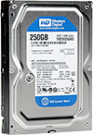

 — [**WesternDigital Blue WD2500AAKX**](http://hotline.ua/computer-zhestkie-diski/wd_wd2500aakx/)

1. **Загальний об'єм:**250GB
2. **Інтерейс підключення:**SATA rev.3
3. **Форм-фактор:**3.5"
4. **Частота обертання двигуна:**7200 об/хв
5. **Розмір буфера:**16MB
6. **Рівень шуму:**33dB

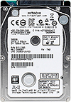

 — [**Hitachi Travelstar Z7K500 HTS725032A7E630**](http://hotline.ua/computer-zhestkie-diski/hitachi-hts725032a7e630/)

1. **Загальний об'єм:**320GB
2. **Інтерейс підключення:**SATA rev.3
3. **Форм-фактор:**2.5"
4. **Частота обертання двигуна:**7200 об/хв
5. **Розмір буфера:**32MB
6. **Рівень шуму:**24dB

**Оперативна пам'ять**

На відміну від процесорів, вся сучасна оперативна пам'ять, представлена виробниками, належить до одного типу — DDR3 і відрізняється лише робочою частотою (швидкодією) та можливістю працювати на підвищеній частоті. Вибір оперативної пам'яті для комп'ютера визначається, насамперед, фінансовими можливостями та довірою до певного виробника.

Частоти найпоширеніших модулів пам'яті знаходяться у межах 1066−1866МГц. Найпопулярніші на сьогодні виробники — Kingston, Hynix, Crucial (для ігрових систем — Geil та G.Skill).

**Материнські плати**

Чи не першим параметром, на який потрібно звертати увагу при виборі комплексу процесор-материнська плата, є тип з'єднання (англійською *socket*), за допомогою якого процесор кріпиться до плати. Для сучасних процесорів Intel® це Socket LGA1150, для AMD, відповідно Socket FM2(+).

Також материнські плати розрізняють за розмірами (форм-фактором):

**Користувацькі**

 E−ATX

XL−ATX

ATX

micro−ATX

mini−ITX

**Серверні**

SSI MEB

SSI EEB

SSI CEB

* *SSI MEB* — 411x330mm
* *SSI EEB / E−ATX* — 330x305mm
* *XL−ATX* — 345x262mm
* *SSI CEB* — 305x267mm
* *ATX* — 305x244mm
* *micro−ATX* — 244x244mm
* *mini−ITX* — 170x170mm

Типові представники даних форм-факторів:

*SSI CEB/EEB/MEB*

1. 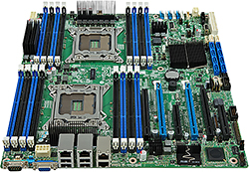  
   [Intel DBS2600COE](http://hotline.ua/computer-materinskie-platy/intel-dbs2600coe/)

1. 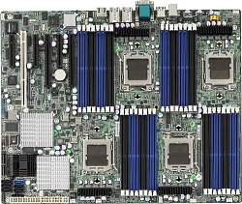  
   [Tyan S4992](http://market.yandex.ua/model.xml?modelid=10380408&hid=91020)

1. 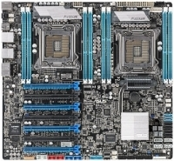  
   [ASUS Z9PE−D8 WS](http://hotline.ua/computer-materinskie-platy/asus-z9pe-d8-ws/)

1. 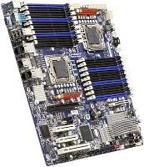  
   [GIGABYTE GA−7TESM1](http://market.yandex.ua/model.xml?modelid=7947994&hid=91020)

*E−ATX*

1. 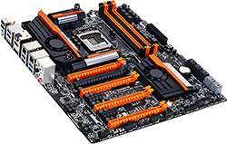  
   [GIGABYTE GA−Z87X−OC Force](http://hotline.ua/computer-materinskie-platy/gigabyte-ga-z87x-oc-force/)

1. 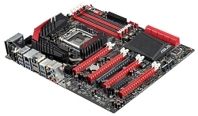  
   [ASUS Rampage IV Extreme](http://hotline.ua/computer-materinskie-platy/asus-rampage-iv-extreme/)

1. 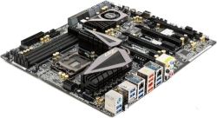  
   [ASRock Z77 Extreme11](http://hotline.ua/computer-materinskie-platy/asrock-z77-extreme11/)

1. 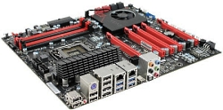  
   [EVGA 151−IB−E699−KR](http://market.yandex.ua/model.xml?modelid=7978124&hid=91020)

*XL−ATX*

1. 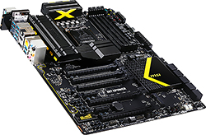  
   [MSI Z87 XPOWER](http://hotline.ua/computer-materinskie-platy/msi-z87-xpower/)

1. 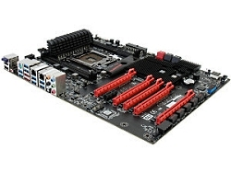  
   [EVGA 151−SE−E779−K3](http://market.yandex.ua/model.xml?modelid=10703523&hid=91020)

*ATX*

1. 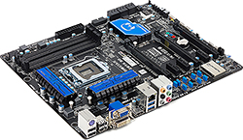  
   [Biostar Hi−Fi Z87X 3D](http://hotline.ua/computer-materinskie-platy/biostar-hi-fi-z87x-3d/)

1. 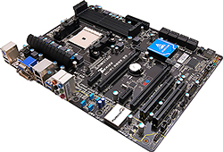  
   [Biostar Hi−Fi A85W](http://hotline.ua/computer-materinskie-platy/biostar-hi-fi-a85w/)

1. 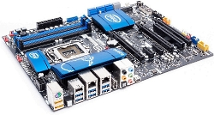  
   [Intel DZ87KLTminus;75K](http://hotline.ua/computer-materinskie-platy/intel-dz87klt-75k/)

1. 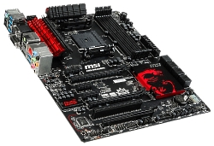  
   [MSI A88X−G45 GAMING](http://market.yandex.ua/model.xml?modelid=10685531&hid=91020)

*micro−ATX*

1. 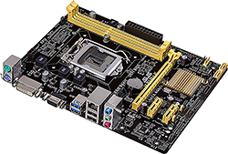  
   [ASUS H81M−E](http://hotline.ua/computer-materinskie-platy/asus-h81m-e/)

1. 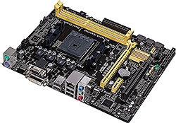  
   [ASUS A55BM−E](http://hotline.ua/computer-materinskie-platy/asus-a55bm-e/)

1. 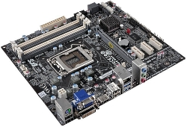  
   [ECS B85H3−M4](http://hotline.ua/computer-materinskie-platy/elitegroup-ecs-b85h3-m4/)

1. 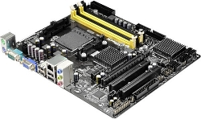  
   [ASRock 960GC−GS FX](http://hotline.ua/computer-materinskie-platy/asrock-960gc-gs-fx/)

*mini−ITX*

1. 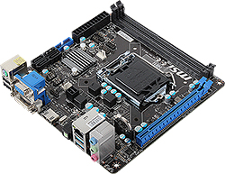  
   [MSI H81I](http://hotline.ua/computer-materinskie-platy/msi-h81i/)

1. 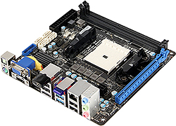  
   [MSI FM2−A75IA−E53](http://hotline.ua/computer-materinskie-platy/msi-fm2-a75ia-e53/)

1. 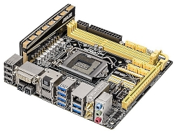  
   [ASUS Z87I−PRO](http://hotline.ua/computer-materinskie-platy/asus-z87i-pro/)

1. 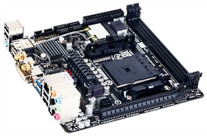  
   [GIGABYTE GA−F2A88XN−WIFI](http://hotline.ua/computer-materinskie-platy/gigabyte-ga-f2a88xn-wifi/)

**Центральні процесори**

З процесорного різномаїття 90-х років до наших часів дожили лише двоє виробників центральних процесорів — *Intel®* та *Adwanced Micro Devices Inc. (AMD)*. Обидва мають повну лінійку сучасних процесорів з інтегрованою графікою, що дозволяє в ряді випадків успішно обійтися без зовнішньої відеокарти.

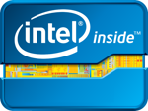

Лінійка процесорів *Intel®* складається з чотирьох «родин», розмежованих за призначенням.

http://www.kievoit.ippo.kubg.edu.ua/kievoit/2013/60/03.png

— [**Intel® Core™ i7**](http://hotline.ua/computer/processory/45610/) — 8-ядерний (4 ядра фізичні, 4 — віртуальні) процесор, розрахований на комп'ютерних ентузіастів, вимогливих гравців та робочі станції (i7−4770, i7−4820K, i7−4960X).

http://www.kievoit.ippo.kubg.edu.ua/kievoit/2013/60/04.png

— [**Intel® Core™ i5**](http://hotline.ua/computer/processory/45609/) — 4-ядерний (2 ядра фізичні, 2 — віртуальні) процесор, розрахований на комп'ютерні ігри, досить продуктивну роботу з мультимедіа (i5−4440, i5−4570, i5−4670K).

http://www.kievoit.ippo.kubg.edu.ua/kievoit/2013/60/05.png

— [**Intel® Core™ i3**](http://hotline.ua/computer/processory/63719/) — 4-ядерний (2 ядра фізичні, 2 — віртуальні) процесор, розрахований на невибагливих гравців, любительську обробку фото та відео. (i3−4130, i3−4340).

http://www.kievoit.ippo.kubg.edu.ua/kievoit/2013/60/06.png

— [**Intel® Pentium®**](http://hotline.ua/computer/processory/2560-45611/) — 2-ядерний (2 фізичних ядра) процесор, розрахований на використання в ПК базового та офісного рівня (G3220, G3430).

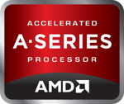

*AMD Inc.* на сьогодні представляє дві не пов'язані лінійки процесорів. Лінійка AMD FX — багатоядерні процесори для гравців та невимогливих ентузіастів. Лінійка AMD APU — чотириядерні процесори з вбудованою графікою дл ПК загального призначення.



— [**AMD A10 APU**](http://hotline.ua/sr/?q=amd+a10) —4-ядерний процесор, розрахований на комп'ютерні ігри та роботу в невеликих робочих станціях (A10−5700, A10−6700T, A10−6800K).



— [**AMD A8 APU**](http://hotline.ua/sr/?q=amd+a8) — дещо простіший 4-ядерний процесор, розрахований на ігри та продуктивну роботу з мультимедіа і графікою (A8−5500, A8−6500T, A8−6600K).

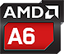

—[**AMD A6 APU**](http://hotline.ua/sr/?q=amd+a6) —2/4-ядерний процесор, розрахований на роботу у офісі, з графікою і невибагливі ігри (A6−5400K, A6−6400K).



—[**AMD A4 APU**](http://hotline.ua/sr/?q=amd+a4) — 2-ядерний процесор, розрахований на використання у офісних та навчальних системах (A4−4000, A4−5300, A4−6300).